Linux内核文件系统block与硬盘sector关系
MAY22
2011LEAVE A COMMENTWRITTEN BY CHEN
在系统运行过程中，有时会遇到下面打印信息，报告读写某个扇区错误
kernel: end_request: I/O error, dev sdg, sector 2252148039
kernel: end_request: I/O error, dev sdc, sector 3297222879
1、这个扇区（sector）的含义是什么？和硬盘上的sector是一回事吗？
2、Sector和文件系统中的Block有什么关系？
3、而在我们上层应用读写的是文件内偏移量pos，pos与block/Sector之间有什么关系？

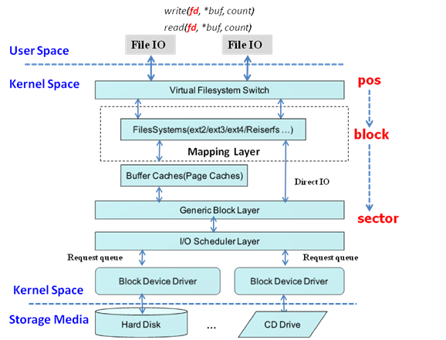

文件偏移量pos，是针对文件本身而言，即文件内的偏移。
Block是文件系统上的概念，一般文件系统block大小为4K。
Sector是磁介质硬盘最小单元，一般为512字节。
Block值一般与sector值是不相等的。
Posted in I/O系统

